Sprawozdanie z Lab 1

Autor: Arkadiusz Pizon

Numer albumu: 22267

Grupa: MZ03IP1

**Zadanie 1. Percepcja słuchowa**

**Test 1**

Według mnie test jest dość prosty oraz krótki natomiast uzyskane wyniki pokrywają się z tym co podejrzewałem tzn. delikatnie lepszym poziomem słuchu w lewym uchu.

Najlepszy rezultat uzyskało moje lewe uchu przy częstotliwości 2 kHz jest to również częstotliwość gdzie występuje największa różnica pomiędzy lewym oraz prawym uchem.

Dodatkowo wyniki sugerują, iż wraz ze wzrostem częstotliwości poprawiają się moje zdolności wychwytywania dźwięku.

Wyniki prezentowane w tabeli dla wartości 2 kHz dla lewego ucha oszacowane na poziomie 0dB są dla mnie dość zbyt optymistyczne tzn. prawdopodobnie Phonak dokonuje błędnie zaokrąglenia co daje wynik 0 dB zamiast, np.: 1 dB

**Test 2**

**Speech test**

Główną trudność sprawiło mi nie tyle zrozumienie części słówek co ich rozróżnienie i pomyłki z podobnymi wyrazami.

Dodatkowo test dla angielskiej wersji językowej został dostosowany do australijskiej odmiany języka angielskiego co przekłada się na lekko inną charakterystykę akcentu poszczególnych wyrazów.

**Beep test**

Jest on bardzo podobny do testu Phonak i daje bardzo zbliżone do niego rezultaty.

Podobnie wyniki wykazują największą różnicę przy częstotliwości 2 kHz gdzie moje lewe ucho najlepiej wychwytuje dźwięki.

Jak też, iż wraz ze zrostem częstotliwości ulega poprawie moje zdolności słuchowe.

**Test 3**

Trzeci test wydaje się trudniejszy ze względu na inną charakterystykę prezentowanych dźwięków szczególnie czasu ich trwania, pomimo możliwości powtórzenia nielimitowaną ilość razy dowolnej próbki oraz mniejszą „intensywność”.

Wyniki przeprowadzonych testów wskazują w przeciwieństwie do dwóch pierwszych, iż na częstotliwości 2 kHz moja zdolności słuchowe nie osiągają maksimum. Choć tak jak w dwóch poprzednich przypadkach wraz ze wzrostem częstotliwości ulegają poprawie moje zdolności słuchowe osiągając maksimum przy wartościach 4 oraz 8 kHz dla standardowego pomiaru oraz 8 kHz dla rozszerzonego pomiaru dla wysokich częstotliwości.

**Pomiar standardowy**

**Pomiar dla niskich częstotliwości**

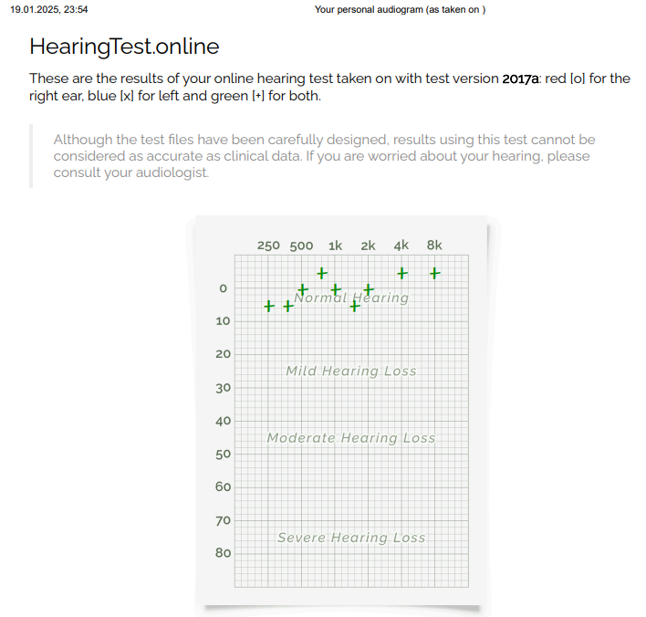

**Pomiar dla wysokich częstotliwości**

**Zadanie 2. Pomiary podstawowych parametrów dźwięku**

**Test 1**

**2) Sprawozdanie**

**Spostrzeżenia dotyczące zmian dźwięku:**

1. Źródło dźwięku zbliżone do jednej ściany (jedna powierzchnia odbijająca):

* Dźwięk staje się trochę głośniejszy, niż gdy ściany nie ma w pobliżu.
* Słychać subtelne echo, które sprawia, że dźwięk staje się bardziej "pełny" / "metaliczny".
* Zauważalny jest lekki pogłos.

2. Źródło dźwięku blisko ściany i podłogi (dwie powierzchnie odbijające):

* Dźwięk staje się jeszcze głośniejszy niż w pierwszym przypadku.
* Pogłos staje się bardziej złożony, z wyraźniejszymi odbiciami.
* Niskie tony są zauważalnie lepiej słyszalne.

3. Źródło dźwięku w rogu między dwiema ścianami i podłogą (trzy powierzchnie odbijające):

* Dźwięk staje się jeszcze głośniejszy i gęstszy, tak jakby uboższy w kwestii szczegółowości.
* Echo oraz pogłos są dość wyraźne, powodują wrażenie przesycenia i zniekształcenia.
* Niskie częstotliwości „zalewają” pozostałe pasma zmieniając charakterystykę utworu na bardziej basową.

**Jakie zjawiska mogą mieć wpływ na zmiany odbieranego materiału dźwiękowego?**

Moim zdaniem wpływ na zmiany odbieranego materiału dźwiękowego mogą mieć następujące zjawiska:

* Odbicie dźwięku od powierzchni, każda z powierzchni (ściana, podłoga) odbija fale dźwiękowe, które wracają do słuchacza. Czas powrotu tych fal zależy od odległości źródła dźwięku od powierzchni, co wpływa na percepcję pogłosu oraz echa w utworze.
* Interferencja fal dźwiękowych, odbite fale dźwiękowe nakładają się na fale emitowane bezpośrednio przez źródło. W zależności od fazy tych fal może dojść do wzmocnienia lub wygaszenia niektórych częstotliwości.
* Wzmocnienie niskich częstotliwości w rogach pomieszczeń oraz w pobliżu powierzchni odbijających (ściana, podłoga) niskie częstotliwości gdzie są one wzmacniane. Jest to związane z brakiem ucieczki energii dźwiękowej w tych obszarach.
* Charakter materiału ścian i podłogi wpływa na stopień odbicia i absorpcji dźwięku. Twarde, gładkie powierzchnie (np. beton, kafelki) odbijają więcej dźwięku, podczas gdy miękkie i porowate materiały (np. dywan, wykładzina) pochłaniają fale dźwiękowe, zmniejszając pogłos.

**Test 2**

**2) Pomiar nr 1**

**3) Pomiar nr 2**

**Połączone pomiary**

**5) Sprawozdanie**

Po umieszczeniu urządzenia mobilnego w pewnej odległości od ściany, dźwięk rozchodzi się bardziej równomiernie oraz ma niższy poziom głośności niż w przypadku umieszczenia urządzenia na podłodze w rogu pomieszczenia przy oddaleniu telefonu od ściany pomiary są stabilne, ponieważ wpływ odbić jest ograniczony.

W rogu, dźwięk odbija się od dwóch ścian, co prowadzi do wzmocnienia powodującego wyższy maksymalny poziomu głośności dźwięku.

W rogu pomieszczenia występuje większe wzmocnienie w paśmie niskich częstotliwości (poniżej 250 Hz) z uwagi na większą zdolność odbijania niskich tonów od ścian. gdzie efekt odbić dźwięku jest najsilniejszy.

W paśmie wysokich częstotliwości (powyżej 4 kHz) różnice są mniej zauważalne, ponieważ wyższe częstotliwości są bardziej tłumione przez powietrze i pochłaniane przez ściany.

Wyniki testu pozwalają zauważyć wpływ akustyki na rozchodzenie się oraz odbicia fal dźwiękowych w zamkniętej przestrzeni.

**Test 3**

Poniżej przedstawiono tabelę prezentująca uzyskane wyniki obliczeń oraz pomiarów.

|  |  |  |  |  |
| --- | --- | --- | --- | --- |
| Objętość butelki V | 420 ml | 320 ml | 220 ml | 120 ml |
| Pole powierzchni A otworu w szyjce butelki | 7 cm | 7 cm | 7 cm | 7 cm |
| Długość szyjki L | 8 cm | 8 cm | 8 cm | 8 cm |
| Częstotliwość rezonansowa | 502,2 Hz | 575,4 Hz | 694 Hz | 939,6 Hz |
| Wykryta częstotliwość | 135 Hz | 150 Hz | 180 Hz | 220 Hz |